государственное бюджетное учреждение культуры Архангельской области «Архангельская областная научная ордена «Знак Почета»  библиотека имени Н.А. Добролюбова» | ПРИЛОЖЕНИЕ № 3  к письму от 30 июня 2026 года  № 01-37/341
Инструкция
по авторизации на портале «Библиотеки Архангельской области»

Пакет методических материалов для проведения Дня краеведческих знаний будет опубликован на портале «Библиотеки Архангельской области» и доступен авторизированным пользователям.
Если вы еще не авторизированный пользователь портала, перейдите по ссылке https://biblioteka29.ru/. В правом верхнем углу нажмите на пиктограмму в виде человечка (см. рис. 1).
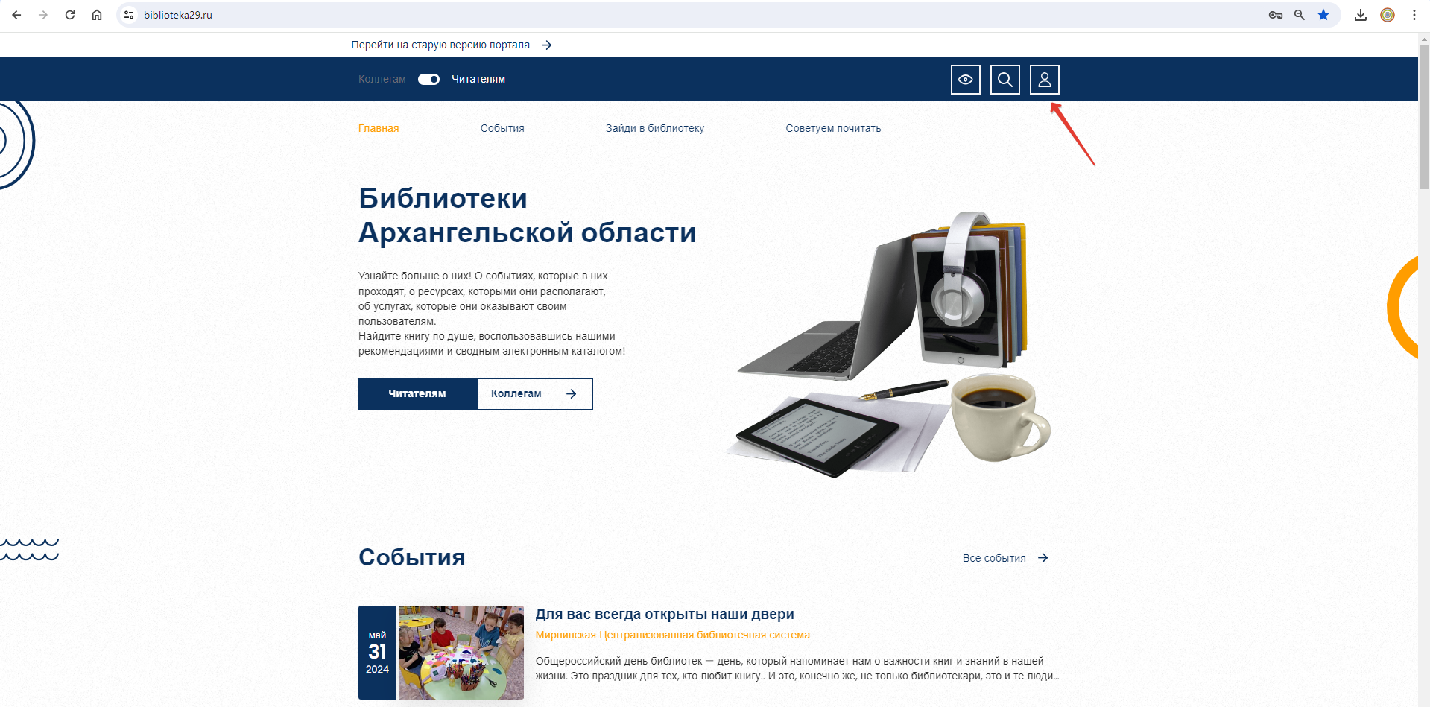
Рис. 1. Авторизация на портале «Библиотеки Архангельской области» (пиктограмма)
Откроется окно, где необходимо заполнить все поля: фамилия, имя, отчество, место работы, должность, населенный пункт, электронный адрес (он будет являться логином при авторизации на портале), пароль и подтверждение пароля. Пароль должен быть минимум из 6 символов и содержать хотя бы одну строчную букву, одну прописную букву, одну цифру и один специальный символ. Не забудьте ввести предложенный код с картинки и поставить галки, что согласны на обработку персональных данных и ознакомлены с правилами использования материалов (см. рис. 2).
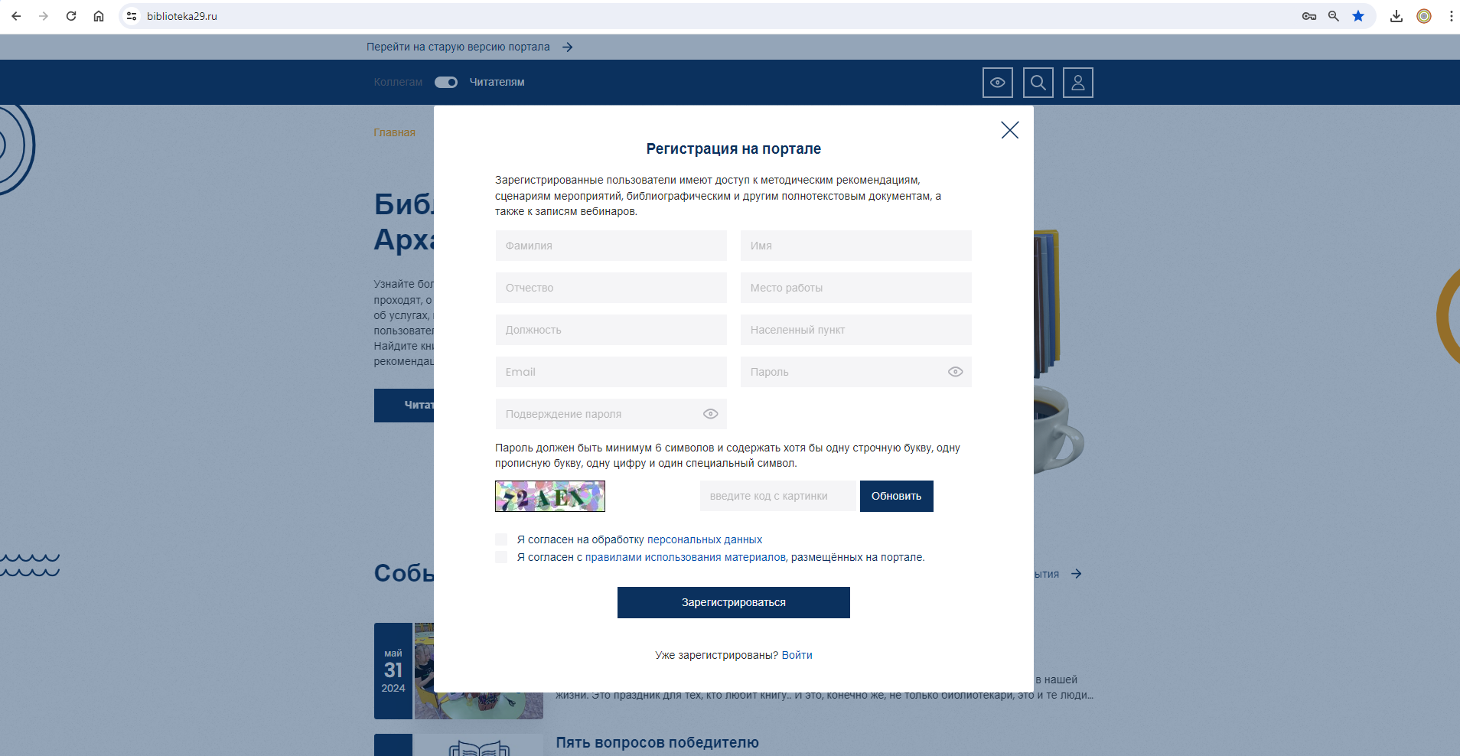
Рис. 2. Обязательные поля для заполнения
Запомните логин и пароль, которые указали при регистрации на портале, они вам понадобятся при следующем входе на портал «Библиотеки Архангельской области». Далее нажмите кнопку «Зарегистрироваться».
При заполнении заявки на участие в Дне краеведческих знаний (Приложение 5) необходимо написать тот электронный адрес, который вы указали при регистрации на портале. На указанный вами адрес придет ссылка на страницу с пакетом методических материалов для проведения акции.

государственное бюджетное учреждение культуры Архангельской области «Архангельская областная научная ордена «Знак Почета»  библиотека имени Н.А. Добролюбова» | ПРИЛОЖЕНИЕ № 4  к письму от 30 июня 2026 года  № 01-37/341
Инструкция для библиотек — участниц Диктанта
- Технология подготовки и проведения Диктанта в 2026 году

Областной краеведческий диктант в 2026 году проводится в офлайн- и в онлайн-форматах.
Для проведения Диктанта в традиционном офлайн-формате на площадке муниципальных общедоступных библиотек Архангельской области Организатором будет предоставлен полный пакет документов, в том числе бланк с вопросами.

Библиотекам предоставлена возможность выбрать для проведения акции бланк с вопросами из двух вариантов: бланк, полностью подготовленный Организатором, с вопросами об Архангельской области в целом или бланк с возможностью включения в него библиотеками-участницами трёх вопросов, посвящённых конкретному округу/району.

Во втором случае библиотекам, участвующим в акции, предлагается включить в тестовые задания Диктанта вопросы, касающиеся истории, экономики, географии, этнографии, культуры и литературы своего муниципального образования. Библиотеки, желающие использовать такую возможность, должны самостоятельно подготовить 3 вопроса первого типа с одним верным вариантом ответа. Общее количество баллов, которые участник может получить за эти вопросы, должно быть равно 3. Организаторы Диктанта направят в эти библиотеки бланк с 17 вопросами, в котором будет предусмотрено место для добавления вопросов, касающихся города/района.
Диктант также можно будет написать онлайн. Организатором в день акции будут размещены вопросы Диктанта на странице официального сайта АОНБ им. Н. А. Добролюбова «Областной краеведческий диктант» (https://www.aonb.ru/okd). В онлайн-диктант будут включены те же вопросы. Это вопросы, полностью подготовленные Организатором. Включение 3 вопросов от муниципальных библиотек в этом формате в 2026 году не предполагается.
Для участия в акции библиотека должна подать заявку (Приложение 5). Подавшие заявку библиотеки получат необходимые для проведения Диктанта материалы.
Для участников акции будет подготовлена видеоинструкция, в которой организатор акции расскажет о методике и особенностях проведения мероприятия в этом году.
- Время проведения Диктанта
Диктант в офлайн-формате будет проводиться 19 сентября 2026 года в 14:00 и в 17:00. Библиотека вправе провести Диктант или в 14:00, или в 17:00, или дважды — и в то и в другое время.
Онлайн-версия диктанта будет доступна 19 сентября 2026 года с 14:00 до 23:59 на странице Диктанта (см. п. 1).
- Участники Диктанта
К участию в акции библиотеки приглашают краеведов, известных людей, читателей, которые интересуются историей и культурой родного края, и других. Участники Диктанта должны быть от 14 лет и старше, так как вопросы рассчитаны на взрослую аудиторию.
Если ваша библиотека планирует проводить Диктант дважды, обратите внимание на то, что человек может принять участие в Диктанте только один раз.
- Продвижение акции
Для подготовки сообщений в средствах массовой информации можно использовать пакет документов, который будет подготовлен специалистами АОНБ им. Н. А. Добролюбова и направлен в библиотеки — участницы акции не позднее 1 сентября.
Для продвижения акции на сайте учреждений и в соцсетях будет подготовлен проект пресс-релиза.
Рекомендуется распечатать рекламный плакат (файл «Плакат для области.pdf»). Кроме того, библиотеки могут подготовить свои афиши, листовки, объявления, используя символику Дня краеведческих знаний (файлы «Символика_1.jpg», и «Символика_2.jpg»).
Информация о ходе подготовки к акции публикуется Организатором на портале «Библиотеки Архангельской области» и официальном сайте АОНБ им. Н. А. Добролюбова. Для продвижения информации об акции в социальной сети «ВКонтакте» создана страница «Областной краеведческий диктант», на которой размещается информация о подготовке и проведении акции, о её итогах.
- Подготовка к проведению Диктанта в офлайн-формате

Письменные столы или предметы, которыми их можно будет заменить
Так как в ходе Диктанта участникам придётся писать, каждой библиотеке необходимо будет самостоятельно решить, где будет удобнее всего проводить Диктант. Идеальный вариант, если у каждого участника будет место за письменным столом. Но если такой возможности нет, библиотекарям необходимо подумать о твёрдых поверхностях для письма (планшетах, папках, листах плотного картона и т. п.), чтобы участникам было удобнее.
Запасные карандаши и ручки
Также нужно подумать о том, как обеспечить участников пишущими предметами. Желательно, чтобы люди принесли их с собой. В своих афишах и объявлениях вы можете указать, что каждый участник Диктанта должен взять с собой ручку или карандаш.
Достаточное количество бланков с вопросами и форм для ответов
Для того чтобы подготовить необходимое количество бланков с вопросами и форм для ответов (по 1 документу каждого вида для каждого участника Диктанта), можно проводить предварительную регистрацию желающих написать Диктант. Например, в объявлении о проведении Диктанта указать: «Желательна предварительная регистрация» и записывать желающих (ФИО, контактный телефон). Это позволит выяснить примерное количество участников и необходимое количество бланков.
Оставшиеся после мероприятия бланки библиотека может использовать позднее на других своих мероприятиях, предлагать читателям попробовать ответить на вопросы Диктанта. Однако оцениваться и награждаться люди, отвечавшие на вопросы Диктанта в другие дни, кроме 19 сентября 2026 года, не будут.
Необходимые технические средства
Перед началом мероприятия от библиотекаря — ведущего акции — потребуется сказать вступительное слово и показать презентацию, в которой будет инструкция для участников Диктанта. Для этого библиотека должна использовать имеющиеся у неё технические средства — мультимедийные проекторы и экраны, телевизоры или монитор обычного ПК и ноутбука, если библиотека небольшая и/или у неё нет проекционного оборудования.
- Технология проведения Диктанта в офлайн-формате

Каждый участник Диктанта получит два листа: форму для ответов и бланк с вопросами.
Форма для ответов включает в себя Анкету участника Диктанта и таблицу, в которую участники должны внести верные, по их мнению, ответы.
В Анкете участник Диктанта, если желает, может указать сведения, касающиеся его персональных данных (ФИО, телефон, адрес электронной почты, возраст).
Если участник Диктанта хочет сохранить анонимность, ему необходимо обязательно заполнить поле «кодовое слово». Позвонив или придя в библиотеку, участник Диктанта сможет узнать свой результат, назвав организаторам Диктанта это слово.
В таблицу участник Диктанта должен внести номера верных ответов или верные пары в форматах: 1-А, 2-В и т. д.
Бланк с вопросами — это лист формата А 4 с напечатанными на нём с двух сторон вопросами и вариантами ответов.
Вопросы Диктанта касаются истории, географии, природы, экономики, этнографии и литературы Архангельской области.
В Диктанте используются два типа вопросов.
К вопросам первого типа предложено несколько вариантов ответа, среди которых необходимо выбрать верные. Правильным может быть как один вариант ответа, так и несколько вариантов. Например:
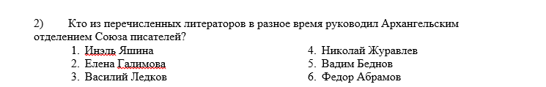
Номера верных вариантов ответа участник Диктанта должен записать в форму для ответов. В указанном вопросе необходимо указать три верных ответа: 1, 2, 4.
В вопросах второго типа от участников требуется установить соответствие или выбрать правильное написание топонимов. Например:
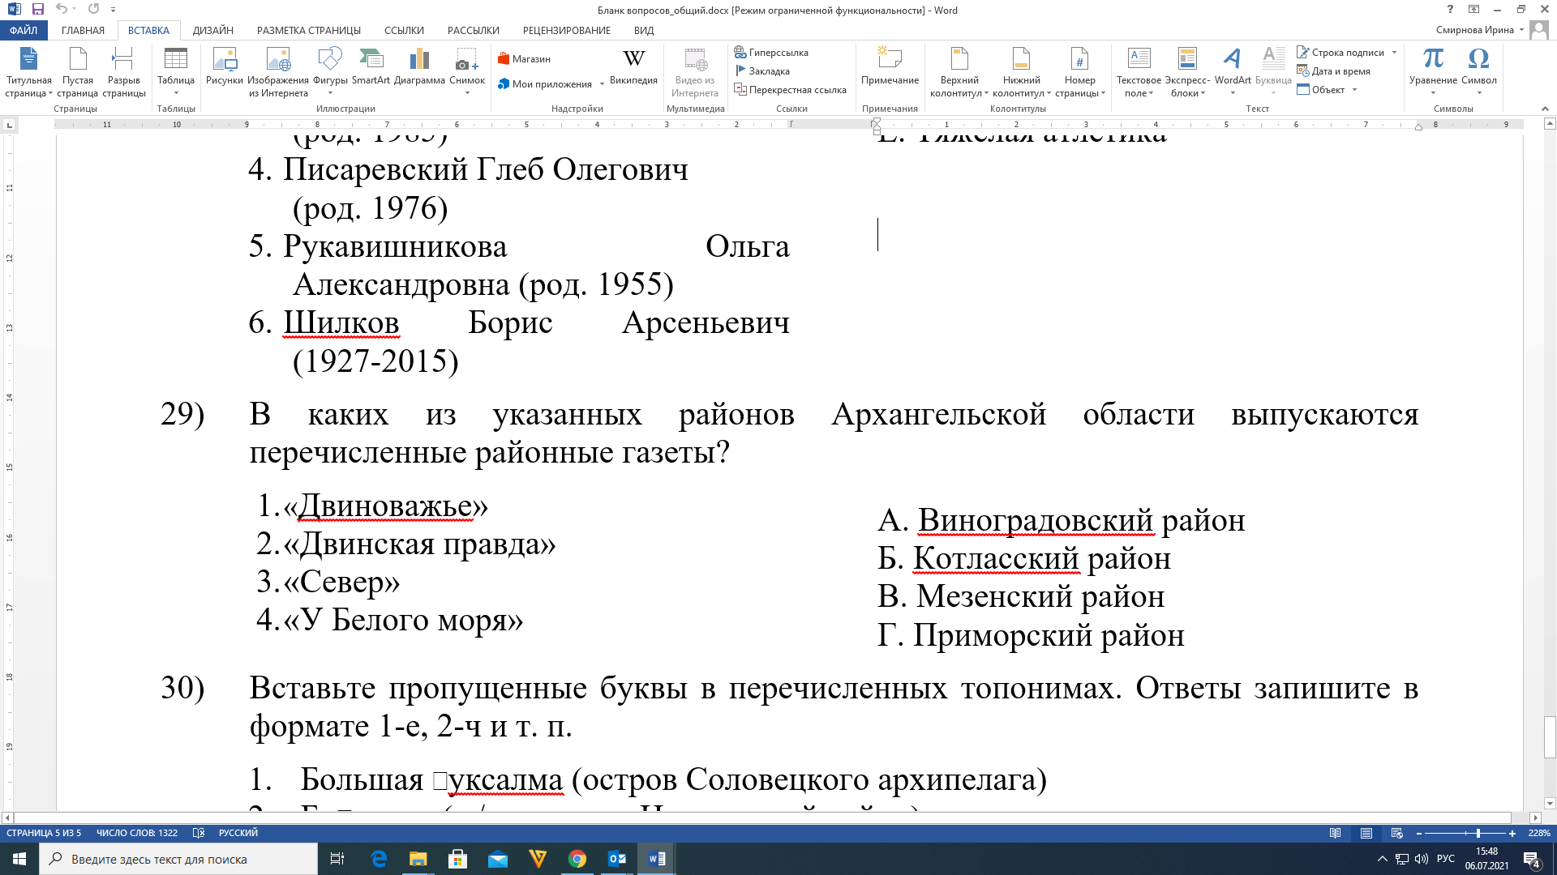
В этом вопросе ответ должен быть записан в формате: 1-А, 2-Б, 3-В, 4-Г.
30) Вставьте пропущенные буквы в перечисленных топонимах.
Ответы запишите в формате 1О, 2А и т. п.:
1) Пир_немь (деревня в Пинежском районе)
2) _ндовище (деревня в Котласском районе)
Верный ответ в этом примере: 1-И, 2-Я.

Бланк с вопросами и форма для ответов будут направлены в библиотеки-участницы по электронной почте не позднее 16 сентября. Эти документы распечатываются до начала мероприятия. Библиотекам, включающим 3 своих вопроса, необходимо доработать бланк: добавить вопросы о своём районе в отведённое для них в бланке место.
- Ход проведения акции
Вступительное слово и инструктаж
Ведущий акции говорит вступительное слово о Дне краеведческих знаний, о Диктанте и показывает презентацию, в которой участникам наглядно разъясняются правила проведения Диктанта.
Текст вступительного слова и презентация будут направлены в библиотеки по электронной почте не позднее 16 сентября.
Каждому участнику Диктанта выдают форму для ответов и бланк с вопросами
«Написание» Диктанта
Участники в течение 60 минут отвечают на вопросы Диктанта. Вносят номера верных вариантов ответов в форму для ответов.
Пользоваться книгами или иными источниками, искать ответы в интернете во время написания Диктанта не разрешается.
Участники Диктанта сдают формы для ответов
После того как участники Диктанта ответили на все 20 вопросов или завершилось отведённое на написание Диктанта время, организаторы собирают у них формы для ответов. Бланки с вопросами участники Диктанта забирают с собой.
Организаторам, принимающим формы, необходимо убедиться, что участник Диктанта указал свои фамилию, имя и отчество либо заполнил поле «кодовое слово». Желательно заполнить поле «возраст участника», если он не сделал это самостоятельно.
Статистика
По окончании Диктанта нужно подвести предварительные итоги: подсчитать количество человек, принявших участие в Диктанте, и возрастной состав участников. Эти данные необходимо до 21 сентября направить в АОНБ им. Н. А. Добролюбова по электронной почте (krai@aonb.ru) (Приложение 6).
Читатели, которые будут писать диктант в онлайн-формате, должны будут выйти на страницу Диктанта в период его проведения, пройти регистрацию, ознакомиться с инструкцией и выполнить задания. Результаты автоматически получат и участник, и Организатор. Сбор и анализ статистических данных по онлайн-участникам проводит Организатор.
Подведение итогов
Выявление победителей
Когда библиотека присылает Организатору статистические данные, ей по электронной почте, указанной в заявке, будут отправлены верные ответы на вопросы Диктанта.
Организаторы в библиотеках проверяют формы для ответов, выставляют каждому участнику количество полученных им баллов, формируют рейтинг участников.
Сообщают в АОНБ им. Н. А. Добролюбова информацию об участниках Диктанта, ответивших верно на все вопросы. Для победителей будут подготовлены памятные дипломы, поэтому если участник, признанный победителем, не оставил своих фамилии, имени и отчества, то необходимо их выяснить.
Заключительное мероприятие
В библиотеке в преддверии акции желательно подготовить выставку краеведческой литературы, в которой можно найти ответы на вопросы Диктанта. В пакет документов для библиотек войдёт рекомендательный список литературы.
После проведения Диктанта предлагаем провести заключительное мероприятие, на котором можно сделать обзор литературы, рассказать о вопросах Диктанта, которые вызвали наибольшую трудность, и пояснить, как необходимо было на них ответить. Можно выделить участников с наивысшим результатом по вашей площадке, вручить поощрительные призы.
Награждение победителей
Согласно положению победителями считаются участники, верно ответившие на все вопросы. Для них Организатором будут подготовлены памятные дипломы от АОНБ им. Н. А. Добролюбова. Других призов, подарков для победителей не предусмотрено.
Никаких сертификатов (грамот, справок или иных документов) для каждого участника Диктанта не планируется.
Однако библиотека-участница, исходя из финансовых возможностей, вправе самостоятельно принять решение о поощрении своих участников. В том числе библиотека может самостоятельно подготовить для участников сертификаты или грамоты об участии в Диктанте, используя символику акции.

государственное бюджетное учреждение культуры Архангельской области «Архангельская областная научная ордена «Знак Почета»  библиотека имени Н.А. Добролюбова» | ПРИЛОЖЕНИЕ № 5  к письму от 30 июня 2026 года  № 01-37/341

Форма заявки
на участие в Дне краеведческих знаний
и в сетевой акции «Областной краеведческий диктант»

Название библиотеки, структурного подразделения
Адрес библиотеки
Указать, в какой акции участвует библиотека: | выбрать нужный вариант ответа:  - День краеведческих знаний  - Областной краеведческий диктант  - Обе акции
ФИО ответственного лица
Должность
Контактный телефон
Адрес электронной почты
Обратите внимание: для участия в акции День краеведческих знаний необходимо указать адрес электронной почты, который был использован при авторизации на портале «Библиотеки Архангельской области»
Если библиотека участвует в ОКД, указать, планирует ли включать собственные 3 вопроса о своём районе | выбрать нужный вариант ответа:  - да  - нет

государственное бюджетное учреждение культуры Архангельской области «Архангельская областная научная ордена «Знак Почета»  библиотека имени Н.А. Добролюбова» | ПРИЛОЖЕНИЕ № 6  к письму от 30 июня 2026 года  № 01-37/341

Форма статистического отчёта о проведении
акции «Областной краеведческий диктант»

Статистические данные необходимо предоставить
по адресу krai@aonb.ru до 21 сентября
Муниципальное образование  (район / городской округ) | Название библиотеки | Количество участников по возрастам (человек) |  |  |  | Всего  (чело-век)
Муниципальное образование  (район / городской округ) | Название библиотеки | 14 лет | 15–30 лет | 31–55 лет | 55+ лет | Всего  (чело-век)

государственное бюджетное учреждение культуры Архангельской области «Архангельская областная научная ордена «Знак Почета»  библиотека имени Н.А. Добролюбова» | ПРИЛОЖЕНИЕ № 7  к письму от 30 июня 2026 года  № 01-37/341

Форма отчёта
о проведении Дня краеведческих знаний
Отчет необходимо предоставить
по адресу krai@aonb.ru до 25 сентября

Место проведения
Ответственный исполнитель; контакты
Какие мероприятия из предложенных АОНБ были проведены
Какие мероприятия были проведены дополнительно (заполнять, если в рамках Акции были проведены свои мероприятия)
Количество участников (всего)
По категориям:
дети
молодёжь
пенсионеры
другие категории
Замечания и предложения по проведению мероприятий, предложенных Организатором
Примеры отзывов посетителей, список публикаций в СМИ
Три – пять фотографий (прислать во вложении к письму или разместить в облачном хранилище и отправить ссылку)

Подробнее об этом типе вопросов написано в п. 6 на с. 8.
В качестве примера приведены форма и бланк акции 2017 года.

